调研需求

申请科室：后勤科
项目名称：CT室、钼靶室辐射防护改造
主要功能及参数要求：
- CT室
- 平面图及防护要求
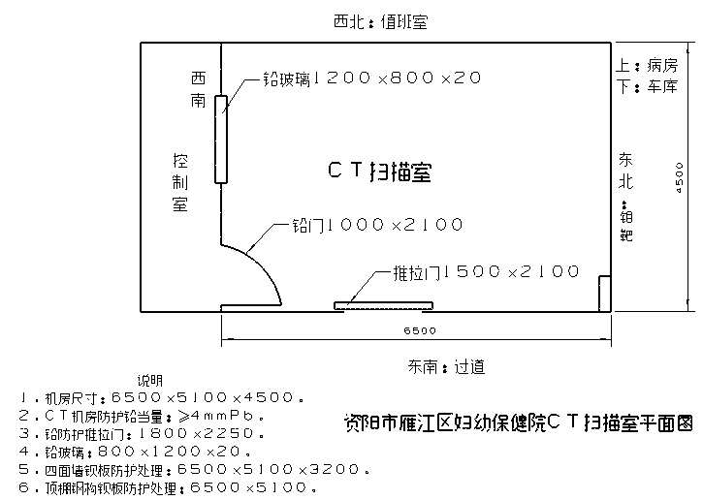
- 防护项目清单
- 机房辐射防护铅当量由原来2mmpb改造升级为4mmpb
- 机房尺寸：6500mm（长）*5100mm（宽）*4500mm（高）
- 辐射防护改造内容：
序号 | 名称 | 技术参数、规格型号 | 单位 | 数量
1 | 不锈钢推拉门门套（1800*2250） | 外观为1.2mm厚201#不锈钢材质，内置射线防护铅板 | 套 | 1
2 | 不锈钢平开门门套  （1000*2100） | 外观为1.2mm厚201#不锈钢材质，内置射线防护铅板 | 片 | 1
2 | 铅玻璃窗套（800*1000*18） | 外观为1.2mm厚201#不锈钢材质，内置射线防护铅板 | 套 | 1
3 | 通风口防护罩（600*600） | 外观为1.2mm厚201#不锈钢材质，内置射线防护铅板 | 套 | 1
4 | 门灯联锁装置 | 根据国家标准GBZ130-2020关门灯亮，开门灯灭，包括工作指示灯、行程开关，“射线有害，灯亮勿入”警示字样。防辐射警示标志 | 套 | 1
5 | 墙体钢结构制作、安装  3920*3500 | 工字钢100*100*1.8  矩管40*80*4.6  角钢50*50*4.6  工字钢位于中心，矩管间距600 | ㎡ | 13.72
6 | 顶棚钢构制作、安装  3920*4000 | 工字钢100*100*1.8  矩管40*80*4.6  角钢50*50*4.6  工字钢位于中心，矩管间距600 | ㎡ | 15.68
7 | 硫酸钡板  ①三面墙体2层钡板  ②顶棚2层钡板 | 3920*3200*2  4000*3200  3920*4000 | ㎡ | 55
8 | 搬迁及安装费 |  | 项 | 1

- 钼靶室
（一）平面图及防护要求
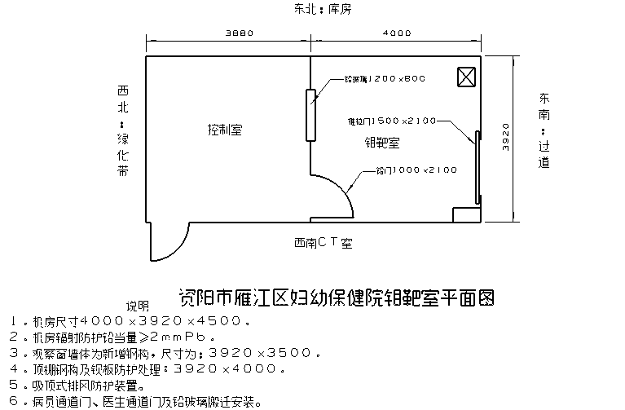

（二）防护项目清单
1、机房辐射防护铅当量≥2mmpb
2、机房尺寸：4000mm （长） *3920mm（宽） *4500mm（高）
3、机房推拉门、平开门、铅玻璃由原来钼靶机房搬迁至新机房安装
4、机房辐射防护改造项目内容：

序号 | 名称 | 技术参数、规格型号 | 单位 | 数量
1 | 不锈钢推拉门门套（1800*2250） | 外观为1.2mm厚201#不锈钢材质，内置射线防护铅板 | 套 | 1
2 | 不锈钢平开门门套  （1000*2100） | 外观为1.2mm厚201#不锈钢材质，内置射线防护铅板 | 片 | 1
3 | 铅玻璃窗套（800*1000*18） | 外观为1.2mm厚201#不锈钢材质，内置射线防护铅板 | 套 | 1
4 | 通风口防护罩（600*600） | 外观为1.2mm厚201#不锈钢材质，内置射线防护铅板 | 套 | 1
5 | 门灯联锁装置 | 根据国家标准GBZ130-2020关门灯亮，开门灯灭，包括工作指示灯、行程开关，“射线有害，灯亮勿入”警示字样。防辐射警示标志 | 套 | 1
6 | 墙体钢结构制作、安装  3920*3500 | 工字钢100*100*1.8  矩管40*80*4.6  角钢50*50*4.6  工字钢位于中心，矩管间距600 | ㎡ | 13.72
7 | 顶棚钢构制作、安装  3920*4000 | 工字钢100*100*1.8  矩管40*80*4.6  角钢50*50*4.6  工字钢位于中心，矩管间距600 | ㎡ | 15.68
8 | 硫酸钡板  ①三面墙体2层钡板  ②顶棚2层钡板 | 3920*3200*2  4000*3200  3920*4000 | ㎡ | 55
9 | 搬迁及安装费 |  | 项 | 1

承诺函
资阳市雁江区妇幼保健计划生育服务中心：

（响应供应商名称）作为参加本次采购调研活动（项目： ）的响应人，现郑重承诺：
一、具备《中华人民共和国政府采购法》第二十二条第一款和本项目规定的条件：
（一）具有独立承担民事责任的能力；
（二）具有良好的商业信誉和健全的财务会计制度；
（三）具有履行合同所必需的设备和专业技术能力；
（四）有依法缴纳税收和社会保障资金的良好记录；
（五）参加政府采购活动前三年内，在经营活动中没有重大违法记录；
（六）法律、行政法规规定的其他条件；
（七）本项目提出的特殊条件。
二、完全接受本项目采购调研文件规定，如对采购调研文件有异议，已经在递交响应文件截止时间届满前依法进行维权救济，不存在对采购调研文件有异议的同时又参加采购调研活动以求侥幸成交或者为实现其他非法目的的行为。
三、参加本次采购调研活动，不存在与单位负责人为同一人或者存在直接控股、管理关系的其他投标人参与同一合同项下的政府采购活动的行为。
四、参加本次采购调研活动，不存在和其他响应人在同一合同项下的采购项目中，同时委托同一个自然人、同一家庭的人员、同一单位的人员作为代理人的行为。
五、如果有《四川省政府采购当事人诚信管理办法》（川财采[2015]33号）规定的记入诚信档案的失信行为，将在响应文件中全面如实反映。
六、响应文件中提供的能够给予采购人带来优惠的任何材料资料和技术、服务、商务等响应承诺情况都是真实的、有效的、合法的。
本公司对上述承诺的内容事项真实性负责。如经查实上述承诺的内容事项存在虚假，我公司愿意接受以提供虚假材料谋取成交追究法律责任。

投标人名称（加盖公章）：
法定代表人/负责人或授权代表（签字）：
日期：XXXX年XX月XX日

报 名 函
资阳市雁江区妇幼保健计划生育服务中心：
经研究，我方决定参加贵院 项目的采购调研及报价。为此，我方郑重声明以下内容，并负法律责任。
1、我方提交的所有报名资料真实合法有效。
2、我方将履行报名文件中规定的每一项要求，并按我方的承诺按期、保质、保量提供货物（服务）。
3、我方愿按《中华人民共和国民法典》履行自己的全部责任。
4、我方同意遵守贵院有关采购调研的各项规定。

报名人代表姓名、职务：
报名人单位全称（公章）
报名人代表签字：
地 址：
电 话：
邮 箱：
年 月 日

法定代表人授权委托书

资阳市雁江区妇幼保健计划生育服务中心：

（报名公司名称）法定代表人 授权我公司 （职务或职称） （姓名）为我单位本次报名授权代理人，全权处理此次（医院名称） 项目市场调研的一切事宜。

特此授权。

（附法人及授权代理人身份证复印件）

单位名称（公章）：
法定代表人签字：
授权代理人签字：

年 月 日
履约服务方案

（格式自拟）

调研报价表
根据项目情况报价格式自拟

注：所报价格包括但不限于管理费、服务费、意外伤害保险、税金等各种与本项目有关的全部费用。

法人或代表人签字 ：

供应商名称（盖章）：

时间：
相关业绩及其他需要提供的资料
格式自拟

